ZADATAK ZA UTORAK. PONOVO PROČITAJ TEKST OD JUČER, ZATIM PROČITAJ PITANJA I **USMENO** ODGOVORI NA NJIH.

1. Tko je kupio novu loptu?

__________________________________________________

1. Kakve je boje lopta?

__________________________________________________

1. Za koje igre je lopta dobra?

__________________________________________________

1. Kamo je Petar išao s novom loptom?

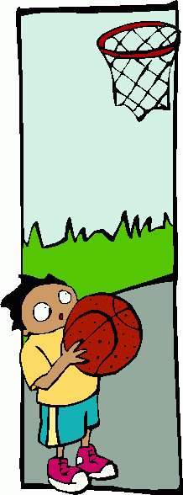__________________________________________________

1. Što su djeca htjela na igralištu?

__________________________________________________

1. Što misliš, što je Petar odlučio?

__________________________________________________